**Музыкальные произведения для психокоррекции эмоциональной сферы детей.**

|  |  |  |  |
| --- | --- | --- | --- |
| **Способ** **воздействия** | **Название** **произведения** | **Автор** | **Время** |
| Моделирование настроения (при переутомлении и нервном истощении) | «Утро»,  «Полонез» | Э. Григ  Огинский | 2-3 мин.  3-4 мин. |
| При угнетённом, меланхолическом настроении | «К радости»,  «Аве Мария» | Л. В. Бетховен  Ф. Шуберт | 4 мин.  4-5 мин. |
| При выраженной раздражительности, гневности | «Хор пилигримов», «Сентиментальный вальс» | Р. Вагнер  П. Чайковский | 2-4 мин.  3-4 мин. |
| При снижении сосредоточенности, внимания | «Времена года», «Лунный свет», «Грёзы» | П. Чайковский К. Дебюсси К.Дебюсси | 2-3 мин. 2-3 мин. 3 мин. |
| Расслабляющее воздействие | «Баркарола», «Пастораль», «Лебедь», Романс из к\ф «Овод», «Вечер», «Элегия», | П. Чайковский, Бизе, Сен-Санс,  Д. Шостакович Д. Леннон, Форе | 2-3 мин. 3 мин. 3-4 мин.  3-4 мин. 3-4 мин. 4 мин. |
| Тонизирующее действие | «Чардаш», «Кумпарсита», «Аделита», «Шербургские зонтики» | Монти, Родригес Пурсело Леграна | 2-3 мин. 3 мин. 2-3 мин. 3-4 мин. |

**Формы музыкальной терапии:**

**Рецептивная музыкотерапия** (пассивная) отличается тем, что ребенок в процессе занятия не принимает в нем активного участия, занимая позицию простого слушателя. Ему предлагают прослушать различные музыкальные композиции либо вслушиваться в различные звучания, отвечающие состоянию его психического здоровья. Возможно использование музыки для релаксации и медитации. **Активная музыкотерапия** основана на активной работе с музыкальным материалом: инструментальная игра, пропевание отдельных фраз , т.е. предполагает активную включенность ребенка в музыкальное занятие. **Интегративная музыкотерапия** наряду с музыкой задействует возможности других видов искусства: рисование под музыку, (в летний период, когда все музыкальные занятия проводятся на свежем воздухе, дети рисуют на асфальте под музыку), музыкально-подвижные игры, пластическая драматизация под музыку. 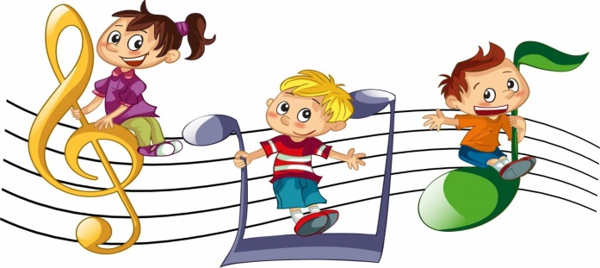

***«Зоопарк»*** Эта музыкальная гимнастика улучшает координацию движения и крупную моторику.  
 ( Ш.К.Сен-Санс «Карнавал животных»)

Когда включается музыка, ребёнку нужно движениями, мимикой и звуками изобразить соответствующее животное: - бродит медленно и неспешно, как слон, - «плывёт» по комнате, словно лебедь, - рычит, как лев, - прыгает, будто кенгуру.

***«Игра с воздушными шариками»*** *Снятие мышечных зажимов, напряжения* (музыка Ф. Шопен «Ноктюрн фа-мажор»)

 Детям раздаются воздушные шарики, предлагают поиграть с ними, при этом обращается внимание на их легкость, затем упражнение повторяется только с воображаемыми шарами.

**«Пчелка в цветке»**Пчелка летает по полянке. *(Римский-Корсаков* *«Полет шмеля»)* Садится то на один цветок, то на другой. *Ребенок имитирует полет пчелы, машет крылышками, садится на цветы.* Но вот пчелка налеталась, устала и уснула на красивом цветке. Наступила ночь. *( музыка И.Брамс* *«Колыбельная»)* *Накидываем на ребенка плотный платок.* Наступило утро, взошло солнышко, пчелка проснулась и снова полетела с цветка на цветок. *Платок убираем, музыку меняем.*

**Упражнение «Цветная музыка».**

**Упражнение содержит элементы цветотерапии, а именно предусматривает использование различных предметов определенного цвета. Например, в танцевальных композициях, в этюдах и в музыкально-ритмических движениях используются шелковые шарфики, ленточки зеленого, синего, красного и желтого цветов, т. к. данные цвета способствуют созданию хорошего настроения, успокаивают, дают заряд положительной энергии и благотворно влияют на организм ребенка в целом. Музыкальное сопровождение упражнения и цвет предметов будет зависеть от настроения, которое нужно создать. Так, чтобы успокоить детей, предложить им создать танцевальную импровизацию под музыку вальса, используя при этом шелковые платочки синего, голубого или зеленого цветов. Чтобы подбодрить детей- ритмичная плясовая музыка в оживленном темпе, и ленты или платочки желтого или красного цветов.**



**Смотрю я в детские глаза, распахнутые изумленно, Что может музыка сказать моим ребятам несмышленым? Они притихли, гаснет свет, лишь огонек свечи волшебной, Да милой музыки привет струится в сердце незаметно, Я верю, маленькие дети лишь радость в музыке найдут И никогда мгновенья эти из мира детства – не уйдут.**

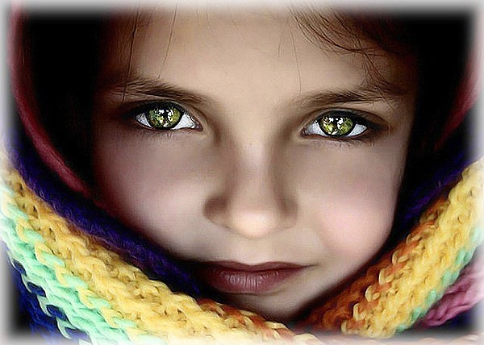

**Государственное казенное учреждение здравоохранения «Орский специализированный дом ребенка»**

**" Музыкотерапия, как средство психокоррекции эмоциональных нарушений у детей раннего возраста специализированного дома ребёнка".**

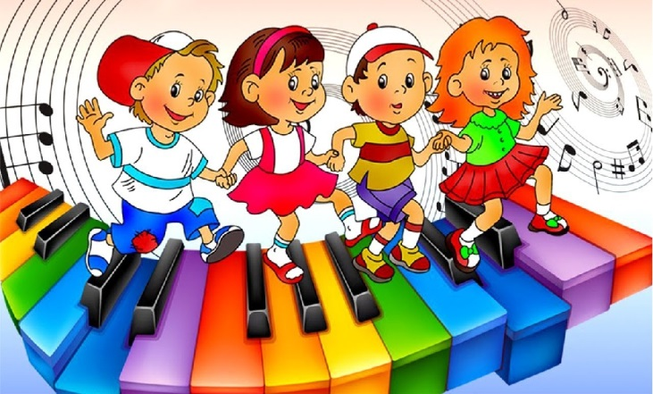

**музыкальный руководитель Зубашова Светлана Станиславна**